操作手冊
資訊所碩一 P76121314 鄭煜醴
Server建置(包括api)：
- 下載所有需要的套件(pip install requirements.txt)
- 建立Django項目(django-admin startproject <專案名稱>)
- 進入專案資料夾 (cd <專案名稱>)
- 創建api資料夾(python manage.py startapp <my_app>)
以下依據我專案(Django項目)的資料夾名稱來演示
- 建立LLM模型(api/LLM_Model.py)
  - 模型採用Chat-GLM-6B架構(以transformer為框架)
  - 模型結構位址(code\chatglm-6b\modeling_chatglm.py)
  - 參考出處：https://github.com/THUDM/ChatGLM-6B/tree/main
- 在api/views.py建立view(負責處理用戶請求並返回response)
- 在api/urls.py中配置URL(將URL連接到view)
- 設置my_server/urls.py(負責定義URL與views之間的映射關係) 註：api/urls.py內的URL是其子集(包含在myserver/urls.py裡面)
- 在myserver/settings.py中設置ALLOWED_HOSTS = [‘*’](表示該Django application可以接受任何主機的請求)
- 在my_server/settings.py中INSTALLED_APPS加入紅框項目
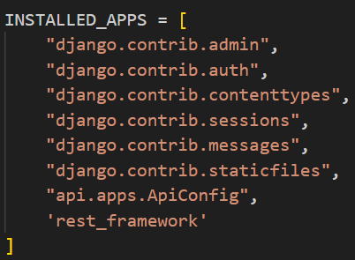

- 在api/apps.py中呼叫載入權重模型的function(api/load_model.py)使server一啟動時會先load模型權重。

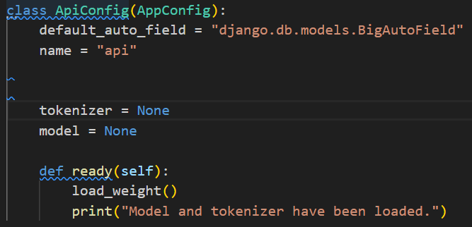 | 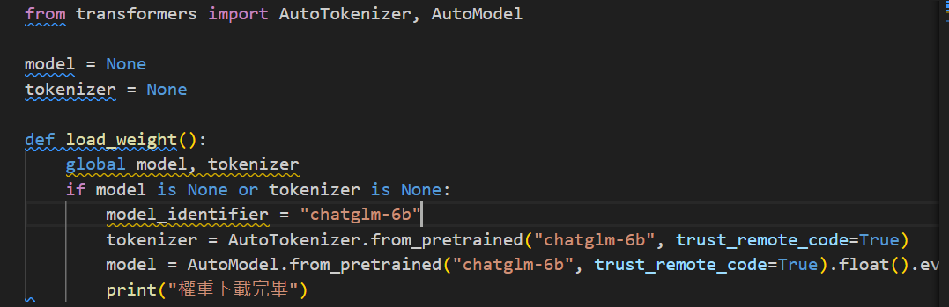

直接在本地端啟動server(方案1)：
建立好環境後(requirements.txt)，在manage.py同層目錄輸入命令(python manage.py runserver 0.0.0.0:8000 --noreload)即可啟動Django server
Docker建置server(方案2)：
直接在code目錄下執行bash start.sh即可建置image和啟動server，並可直接測試。
注意：建置docker image到啟動server並加載LLM模型(需要大概30分鐘)，加載完即可正常使用LLM模型API。
遇到問題：在docker上啟動伺服器時會遇到memory內存不足問題導致無法運行。
解決方法：將docker改為主要在disk中運行以達到減少memory內存的消耗。步驟如下：
- 刪除現有的docker desktop
- 下載docker desktop exe檔(下載完後先不要安裝)
- 在docker desktop exe檔同目錄下開啟cmd系統管理員
- 輸入以下指令安裝docker到disk(D槽)：
start /w "" "Docker Desktop Installer.exe" install -accept-license --installation-dir="D:\Docker\Docker" --wsl-default-data-root="D:\Docker\wsl" --windows-containers-default-data-root="D:\Docker"
- 安裝完後打開docker desktop(出現該畫面關閉即可)
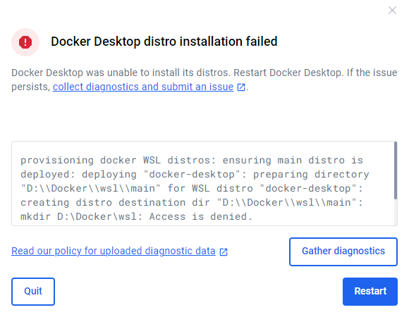

- 找到D槽根目錄下的Docker目錄並點擊右鍵進入內容，至安全性修改user權限(全開)，設置完成點選確定。
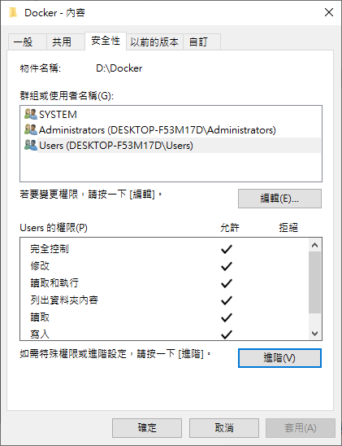
Step2

Step1
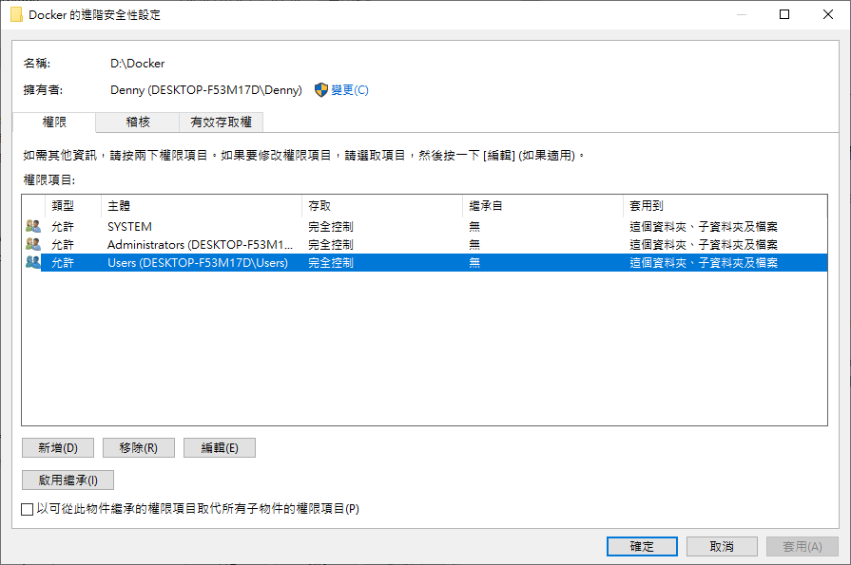
Step4

Step3

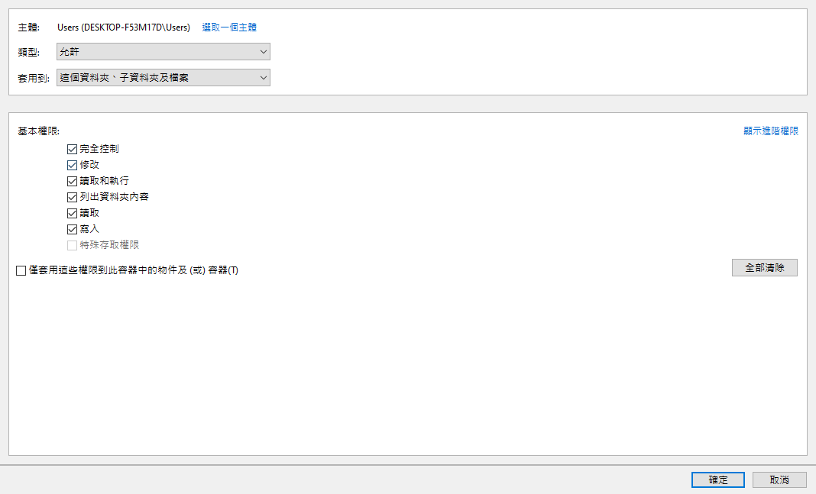
Step5

- 重新開機
Step6

- 至user目錄(ex：C:\Users\Denny)下建立.wslconfig檔案並輸入內容
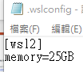

- 之後再cmd系統管理員輸入wsl --shutdown終止原預設的wsl，之後輸入wsl重新啟動由.wslconfig設置的wsl
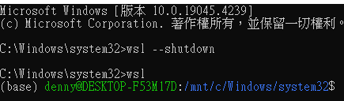
- 以上步驟做完後重新啟動server即可順利啟動server
系統測試1(在終端機直接輸入prompt)：
進入code目錄執行start.sh後等server啟動後，即可直接輸入prompt，並得到LLM模型的response(可能要稍等一下子)，輸入exit或ctrl+C即可退出。
以下為輸入流程：
Input為prompt的文字，main.py會在用戶輸入後將prompt轉成json格式(ex： {“prompt”: “Input”})並發送POST請求將prompt_json傳給api，之後api處理完prompt後會再將輸出返還給用戶(ex： {“status”:True, ‘data’:{“response”: “output”}} )

系統測試2(在網頁上輸入prompt)：
可連至下列網址「127.0.0.1:8000/api/chat/」即可通往此頁面
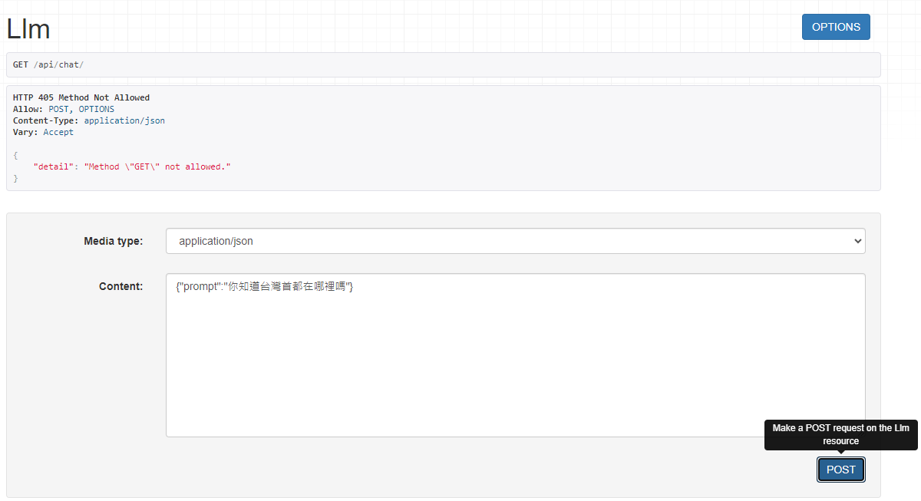
進入頁面後在Content輸入prompt (注意：輸入格式為 {“prompt”: “您的輸入”} 必須為雙引號 範例如下)
輸入
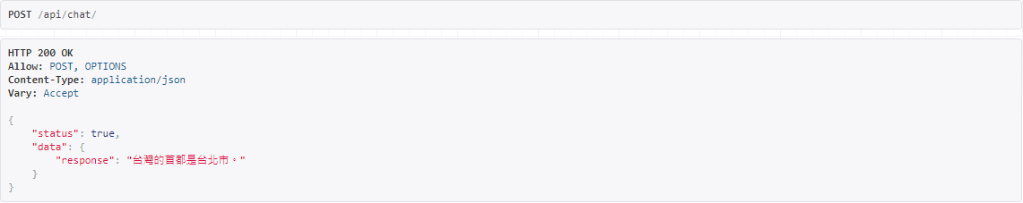
response

輸入後即可獲得response。
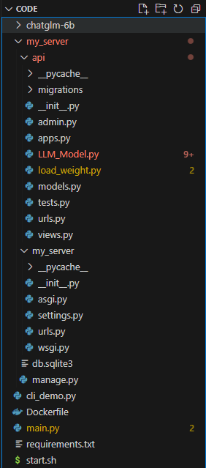
目錄展示：

